FWZN-11410423MB112534XA4410123075W0001

申请三孩生育证
服务指南

2018-06-12发布 2018-06-29实施
鲁山县卫生健康委员会 发布

申请三孩生育证服务指南
一、事项编码
11410423MB112534XA4410123075W0001
二、适用范围
夫妻一方或双方户籍在本省的中国公民。
三、事项类型
行政许可
四、设立依据
1、《河南省人口与计划生育条例》(2016年5月27日修正);
2、《河南省生育证管理办法》(2016年7月1日制订)。
五、决定机构
鲁山县卫生健康委员会
六、办理条件
夫妻一方或双方户籍在本省的中国公民，双方合计已生育两个子女，符合《河南省人口与计划生育条例》规定要求生育的夫妻，经批准发给生育证，可以再生育。

七、申办材料
申办材料应符合以下要求：
序号 | 提交材料名称 | 原件/复印件 | 份数 | 纸质/电子版 | 特定要求
1 | 《三孩生育证审批表》； | 原件 | 1 | 纸质 | 存档
2 | 申请人双方身份证或户口本； | 原件/复印件 | 1 | 纸质 | 核对原件存复印件
3 | 结婚证； | 原件 | 2 | 纸质 | 原件和复印件。纸质材料份数:2份、报送标准:真实有效。材料进行预审，现场退回原件。
4 | 夫妻近期2寸免冠合影照3张； | 申请人自备 | 3
5 | 符合《河南省人口与计划生育条例》有关规定的其他证明材料：(1)夫妻双方合计已生育两个子女，且没有共同生育子女，申请第三个子女的，还需提供离婚证、载有子女身份和抚养情况的离婚协议或判决书证等有效证件。(2)经鉴定两个子女均为非遗传性病残儿，不能成长为正常劳动力，医学上认为可以再生育的，还应提供两个子女的病残儿医学鉴定证明(由辖区的市级或省级卫生和计划生育行政部门依法组织病残儿医学鉴定并出具鉴定证明)。 | 原件 | 1 | 纸质 | 纸质材料份数:1份。  报送标准:真实有效。
6 | 委托他人办理，应提供有申请人签字的委托书，身份证复印件。 | 原件 | 1 | 纸质 | 非本人申请需提供委托书，并附委托代理人的身份证复印件。
- 受理方式
窗口受理：鲁山县行政审批服务中心（四楼）-卫健委窗口。
十、办理流程
1、申请：申请人到鲁山县行政审批服务中心综合窗口递交申请材料；
2、受理：材料符合要求鲁山县行政审批服务中心-卫健委窗口给予受理；
3、审查：鲁山县卫生健康委员会对提交材料进行审查；
4、决定：对材料符合的进行审批；
5、根据提交材料时候的需求，确定证件窗口自取还是快递寄送。
十一、办理时限
1.法定时限
自受理之日起15个工作日。
2.承诺时限
自受理之日起5个工作日。
十二、收费依据及标准
不收费
十三、结果送达
申请对象窗口领取、邮递办理结果。
十四、行政救济途径与方式
1.申请人在申请行政确认过程中，依法享有陈述权、申辩权；
2.申请人被驳回的有权要求说明理由；
3.申请人不服行政确认决定的，有权在收到行政确认决定之日起60日内向鲁山县卫生和计划生育委员会申请行政复议，或者在6个月内向鲁山县人民法院提起行政诉讼。
十五、咨询方式
1.现场咨询
鲁山县行政服务中心综合服务窗口
2.电话咨询
0375-7172163
3.网上咨询
http://www.hnzwfw.gov.cn/
十六、监督投诉渠道
1.现场监督投诉
鲁山县行政服务中心服务台
2.电话监督投诉
（1）鲁山县卫健委电话：0375-7172168
（2）鲁山县行政服务中心投诉电话：0375-7172625
（3）网上监督投诉http://www.hnzwfw.gov.cn/
十七、办理地址和时间
地址：鲁山县花园路南段行政审批服务中心
时间：周一至周五 上午9:00-12:00 下午13:00-17:00
十八、办理进程和结果查询
1.办理进程查询方式
（1）现场查询
鲁山县行政服务中心综合服务窗口
（2）电话查询
0375-7172163
（3）网上查询
http://www.hnzwfw.gov.cn/
2.结果公开查询方式
（1）现场查询
鲁山县行政服务中心综合服务窗口
（2）电话查询
0375-7172163
（3）网上查询
http://www.hnzwfw.gov.cn/
十九、理结果样本
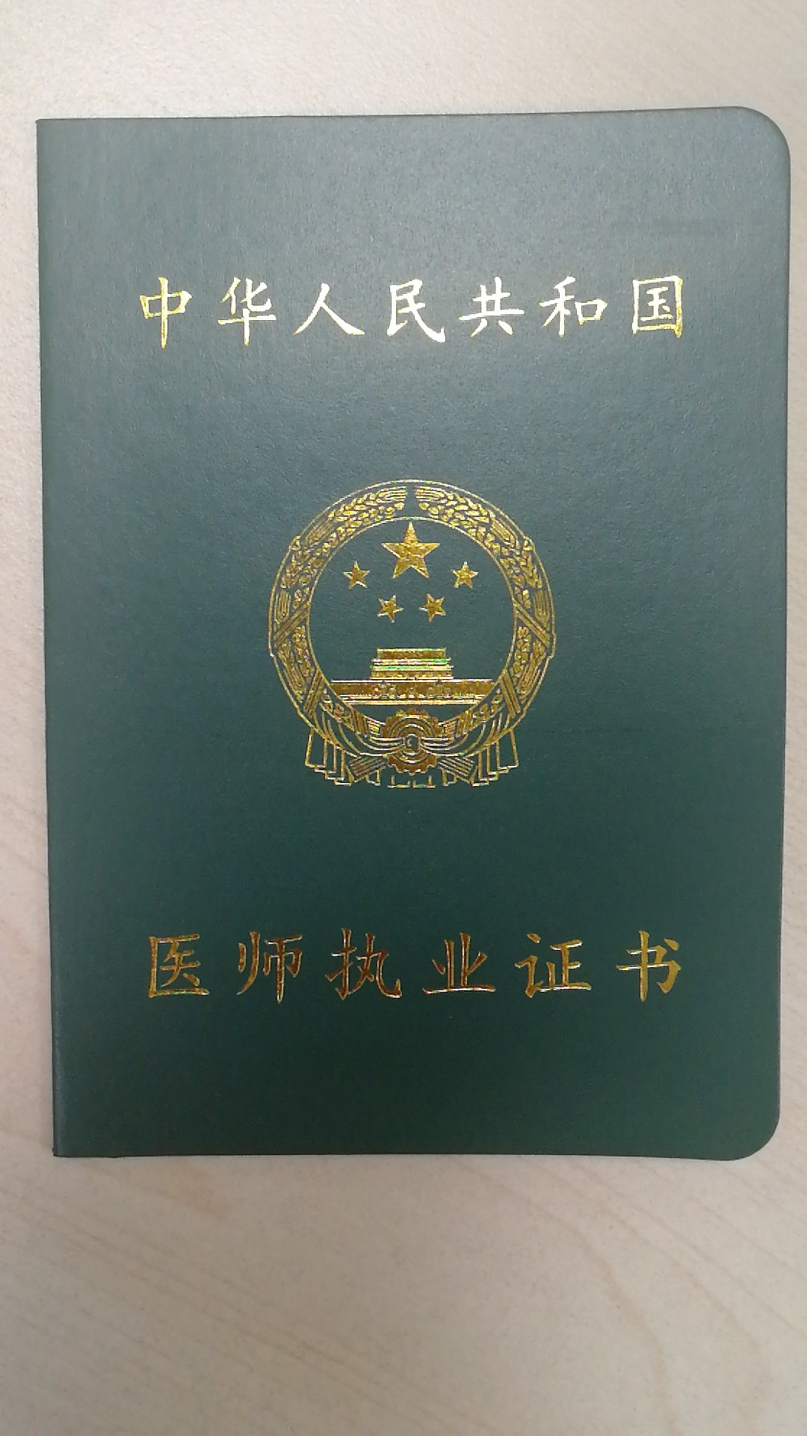
附件：
附件1：《三孩生育证审批表》
附件2：《三孩生育证审批表》示范文本
附件3：行政许可受理通知书
附件4：行政许可受理通知书示范文本
附件5：XXX行政许可申请材料补正告知书
附件6：XXX行政许可申请材料补正告知书示范文本
附件7：XXX行政许可受理(不予受理)审批表
附件8：XXX行政许可受理(不予受理)审批表示范文本
附件9：行政许可不予受理决定书
附件10：行政许可不予受理决定书示范文本
附件11：XXX行政许可决定审批表
附件12：XXX行政许可决定审批表示范文本
附件13：准予行政许可决定书
附件14：准予行政许可决定书示范文本
附件15：XXX行政许可办结报告
附件16：XXX行政许可办结报告示范文本
附件17：事项流程图
附件18：常见错误示例
附件19：常见问题解答

附件1：三孩生育证审批表
受理编号：

三孩生育证审批表

姓 名：
填表时间: 年 月 日

河南省卫生健康委员会监制

三孩生育证审批表
妻子 | 姓 名 |  |  | 身份证号码 |  |  |  |  |  |  |  | 夫妻合影照片
妻子 | 工作单位
妻子 | 现居住地
妻子 | 户 籍 地
妻子 | 联系电话
丈夫 | 姓 名 |  |  | 身份证号码
丈夫 | 工作单位
丈夫 | 现居住地 |  |  |  |  |  |  |  |  |  |  | 联系电话
丈夫 | 户 籍 地
婚姻状况 |  |  | 1．双方初婚 2．男初女再  3．男再女初 4．双方再婚 |  |  |  |  |  | 结婚登记时间
第一个子女 |  | 姓名 |  |  | 出生日期 |  |  |  |  |  | 性别
第二个子女 |  | 姓名 |  |  | 出生日期 |  |  |  |  |  | 性别
申请生育第三个子女理由及个人承诺 |  | 我们系合法夫妻，现有 个子女，属于①夫妻双方合计已生育两个子女，且没有共同生育子女的；②经鉴定两个子女均为非遗传性病残儿，不能成长为正常劳动力，医学上认为可以再生育的之第 种情况,现申请生育第三个子女,请予批准。  我们郑重承诺，本表所填写内容及提供的证件、证明材料真实有效，否则由本人承担一切法律责任。  申请人抄写：本人清楚以上内容。 申请人签字 妻子：  丈夫： 年 月 日
女方单位或村(居)民委员会意见 |  | 负责人签字：  （单位盖章）  年 月 日 |  |  |  |  | 男方单位或 村(居)民委员会意见 |  |  | 负责人签字：  （单位盖章）  年 月 日
乡 级  初 审  意 见 |  | 负责人签字：  （单位盖章）  年 月 日 |  |  |  |  | 县 级  审 批  意 见 |  |  | 负责人签字：  （单位盖章）  年 月 日
三孩生育服务证编号

备注：1．此表一式 2 份，县、乡两级各存一份。
2．申请人属国家机关、国有企业、事业单位工作人员的，由所在单位签署审核意见。
其他情况下应提供其计划生育服务管理地村(居)民委员会审核意见，没有归属地
的受理单位应及时为其建档。
3．单位盖章均为行政单位公章。

附件2：三孩生育证审批表范文本

三孩生育证审批表

姓 名：XXX
填表时间: XXXX年XX月XX日

河南省卫生健康委员会监制
三孩生育证审批表
妻子 | 姓 名 | XXX |  | 身份证号码 |  | XXXXXXXXXXXXXXXXXX |  |  |  |  |  | 夫妻合影照片
妻子 | 工作单位 |  | XX省XXX市XX县XXXX
妻子 | 现居住地 |  | XX省XXX市XX县XX乡镇XX村
妻子 | 户 籍 地 |  | XX省XXX市XX县
妻子 | 联系电话 |  | XXXXXXXXXXX
丈夫 | 姓 名 | XXX |  | 身份证号码 |  | XXXXXXXXXXX
丈夫 | 工作单位 |  | XX省XXX市XX县XXXX
丈夫 | 现居住地 |  | XX省XXX市XX县XX乡镇XX村 |  |  |  |  |  |  |  |  | 联系电话
丈夫 | 户 籍 地 |  | XX省XXX市XX县
婚姻状况 |  |  | 1．双方初婚 2．男初女再  3．男再女初 4．双方再婚 |  |  |  |  |  | 结婚登记时间 |  |  | XXXX年XX月
第一个子女 |  | 姓名 | XXX |  | 出生日期 |  |  | XXXX年XX月 |  |  | 性别 |  | X
第二个子女 |  | 姓名 | XXX |  | 出生日期 |  |  | XXXX年XX月 |  |  | 性别 |  | X
申请生育第三个子女理由及个人承诺 |  | 我们系合法夫妻，现有 个子女，属于①夫妻双方合计已生育两个子女，且没有共同生育子女的；②经鉴定两个子女均为非遗传性病残儿，不能成长为正常劳动力，医学上认为可以再生育的之第 种情况,现申请生育第三个子女,请予批准。  我们郑重承诺，本表所填写内容及提供的证件、证明材料真实有效，否则由本人承担一切法律责任。  申请人抄写：本人清楚以上内容。 申请人签字 妻子：  丈夫：XXX XXXX年XX月XX日
女方单位或村(居)民委员会意见 |  | 负责人签字：  （单位盖章）  年 月 日 |  |  |  |  | 男方单位或 村(居)民委员会意见 |  |  | 负责人签字：  （单位盖章）  年 月 日
乡 级  初 审  意 见 |  | 负责人签字：  （单位盖章）  年 月 日 |  |  |  |  | 县 级  审 批  意 见 |  |  | 负责人签字：  （单位盖章）  年 月 日
三孩生育服务证编号
备注：1．此表一式 2 份，县、乡两级各存一份。
2．申请人属国家机关、国有企业、事业单位工作人员的，由所在单位签署审核意见。
其他情况下应提供其计划生育服务管理地村(居)民委员会审核意见，没有归属地
的受理单位应及时为其建档。
3．单位盖章均为行政单位公章。

附件3：行政许可受理通知书
〔 〕第 号

申请人单位名称（或者个人姓名）

你（单位）于 年 月 日提出的 申请收悉。经审查，符合法定受理条件，本机关决定自 年 月 日起受理。

行政机关专用印章

年 月 日

申请人（或委托代理人）：
签名或盖章
年 月 日

注：本文书一式两份。一份送达申请人，一份行政机关存档。

附件4：行政许可受理通知书示范文本
××××××〔 ×× 〕第×× 号

申请人单位名称（或者个人姓名）

你（单位）于 ×× 年 ×× 月 ×× 日提出的 ×× 申请收悉。经审查，符合法定受理条件，本机关决定自 ×× 年×× 月 ×× 日起受理。

行政机关专用印章

年 月 日

申请人（或委托代理人）：

签名或盖章
年 月 日

注：本文书一式两份。一份送达申请人，一份行政机关存档。

附件5：行政许可申请材料补正告知书

〔 〕第 号

你（）单位于 年 月 日提出的 行政许可申请收悉，经审查，需要补正下列事项：
1.
2.
3.
4.
5.
6.
请你（单位）于 年 月 日前补正上述材料。

行政机关印章（专用印章）
年 月 日

申请人（或委托代理人）：

年 月 日

附件6：行政许可申请材料补正告知书示范文本

××××××〔 ×× 〕第×× 号

××
你（单位）于 ×× 年×× 月 ×× 日提出的 ×× 行政许可申请收悉，经审查，需要补正下列事项：
1. ××××××××××××××××
2. ××××××××××××××××
3. ××××××××××××××××
4. ××××××××××××××××
5. ××××××××××××××××
6. ××××××××××××××××
请你（单位）于×××× 年××月××日前补正上述材料。

行政机关印章（专用印章）
年 月 日

申请人（或委托代理人）：××××

年 月 日

附件7：行政许可受理(不予受理)审批表

申  请  人 | 单位名称 |  | 法定代表人
申  请  人 | 住址 |  | 电话
申  请  人 | 个人姓名 |  | 身份证号
申  请  人 | 住址 |  | 电话
行政许可
申请事项
行政
许可
事项
审查
情况
承办人  意见 | 承办人签名 年 月 日
承办机构  审核意见 | 负责人签名 年 月 日

附件8：行政许可受理(不予受理)审批表示范文本

申  请  人 | 单位名称 | ×××× | 法定代表人 | ××××
申  请  人 | 住址 | ×××× | 电话 | ××××
申  请  人 | 个人姓名 | ×××× | 身份证号 | ××××
申  请  人 | 住址 | ×××× | 电话 | ××××
行政许可  申请事项 | ××××
行政  许可  事项  审查  情况 | ××××
承办人  意见 | 承办人签名×××× 年 月 日
承办机构  审核意见 | 负责人签名×××× 年 月 日

附件9：行政许可不予受理决定书

〔 〕第 号

申请人单位名称（或者个人姓名）

你（单位）于 年 月 日提出的 申请收悉。经审查，
审查情况和不予受理许可的理由 （即不符合法定条件或法定标准） 。依据 规定，本机关决定不予受理你提出的 申请。
你（单位）如不服本决定，可以自收到本决定书之日起六十日内向鲁山县人民政府或者鲁山县卫生健康委员会申请行政复议，也可以自收到本决定书之日起六个月内依法直接向人民法院提起行政诉讼。

行政机关专用印章
年 月 日

申请人（或委托代理人）签名或盖章：
年 月 日

注：本文书一式两份。一份送达申请人，一份行政机关存档。

附件10：行政许可不予受理决定书示范文本

××××××〔 ×× 〕第×× 号

申请人单位名称（或者个人姓名）

你（单位）于××××年××月××日提出的 ×××× 申请收悉。经审查，
×××× 审查情况和不予受理许可的理由 （即不符合法定条件或法定标准） 。依据××××××××规定，本机关决定不予受理你提出的 申请。
你（单位）如不服本决定，可以自收到本决定书之日起六十日内向鲁山县人民政府或者；鲁山县卫生健康委员会申请行政复议，也可以自收到本决定书之日起六个月内依法直接向人民法院提起行政诉讼。

行政机关专用印章
年 月 日

申请人（或委托代理人）签名或盖章：
年 月 日
注：本文书一式两份。一份送达申请人，一份行政机关存档。

附件11：行政许可决定审批表
行政许可  申请事项 |  |  | 申请材料  接收时间
行政许可  申请事项 |  |  | 行政许可  受理时间
申  请  人 | 单位名称 |  | 法定代表人
申  请  人 | 住 址 |  | 电 话
申  请  人 | 个人姓名 |  | 身份证号
申  请  人 | 所在单位 |  | 电 话
行政
许可
事项
审查
情况
承办人  意 见 | 承办人签名： 年 月 日
承办机构  审核意见 | 负责人签名： 年 月 日
行政机关  负责人  审批意见 | 负责人签名： 年 月 日

附件12：行政许可决定审批表示范文本
行政许可  申请事项 | ×××× |  | 申请材料  接收时间 | ××××
行政许可  申请事项 |  |  | 行政许可  受理时间 | ××××
申  请  人 | 单位名称 | ×××× | 法定代表人 | ××××
申  请  人 | 住 址 | ×××× | 电 话 | ××××
申  请  人 | 个人姓名 | ×××× | 身份证号 | ××××
申  请  人 | 所在单位 | ×××× | 电 话 | ××××
行政  许可  事项  审查  情况 | ××××
承办人  意 见 | 承办人签名： 年 月 日
承办机构  审核意见 | 负责人签名： 年 月 日
行政机关  负责人  审批意见 | 负责人签名： 年 月 日

附件13：准予行政许可决定书
鲁 卫 决定〔 〕第 号
：
你（单位）于 年 月 日提出的 行政许可申请，本机关于 年 月 日受理。经审查，符合《医师执业注册管理办法》规定的条件和标准。本机关依据
和《中华人民共和国行政许可法》第三十八条第一款的规定，决定准予你（单位）取得
行政许可，有效期自 年 月 日至 年 月 日。
请你持本决定，到 办理（领取）行政许可证件。

行政机关印章

年 月 日

附件14：准予行政许可决定书示范文本
鲁卫决定〔 〕第 号
××××××××：
你（单位）于××××年××月××日提出的××××行政许可申请，本机关于××××年××月××日受理。经审查，符合《医师执业注册管理办法》规定的条件和标准。本机关依据×××××××× 和《中华人民共和国行政许可法》第三十八条第一款的规定，决定准予你（单位）取得××××行政许可，有效期自××××年××月××日至××××年××月××日。
请你持本决定，到××××××××办理（领取）行政许可证件。

行政机关印章

年 月 日

附件15：行政许可办结报告
申请人  （被许可人） | 单位名称 |  | 法定代表人
申请人  （被许可人） | 住址 |  | 电话
申请人  （被许可人） | 个人姓名 |  | 身份证号
申请人  （被许可人） | 所在单位 |  | 电话
行政许可
事项
办理内容 | ◻ 初次申请 ◻延续 ◻变更 ◻撤回 ◻撤销 ◻注销
行政许可  文书文号 |  |  | 发文日期
行政许可证书
编号、内容摘要
审查情况、理由
及决定内容
结案方式 | ◻依程序办结 ◻复议结案 ◻诉讼结案
行政许可  承办人意见 | 承办人签名： 年 月 日
行政许可  承办机构  负责人意见 | 负责人签名： 年 月 日
行政许可  机关负责人  意见 | 负责人签名： 年 月 日

附件16：行政许可办结报告示范文本
申请人  （被许可人） | 单位名称 | ×××× | 法定代表人 | ××××
申请人  （被许可人） | 住址 | ×××× | 电话 | ××××
申请人  （被许可人） | 个人姓名 | ×××× | 身份证号 | ××××
申请人  （被许可人） | 所在单位 | ×××× | 电话 | ××××
行政许可  事项 | ××××××××
办理内容 | ◻ 初次申请 ◻延续 ◻变更 ◻撤回 ◻撤销 ☑注销
行政许可  文书文号 | ×××× |  | 发文日期 | ××××
行政许可证书  编号、内容摘要 | ××××
审查情况、理由  及决定内容 | ××××
结案方式 | ◻依程序办结 ◻复议结案 ◻诉讼结案
行政许可  承办人意见 | 承办人签名： 年 月 日
行政许可  承办机构  负责人意见 | 负责人签名： 年 月 日
行政许可  机关负责人  意见 | 负责人签名： 年 月 日

附件17：事项流程图
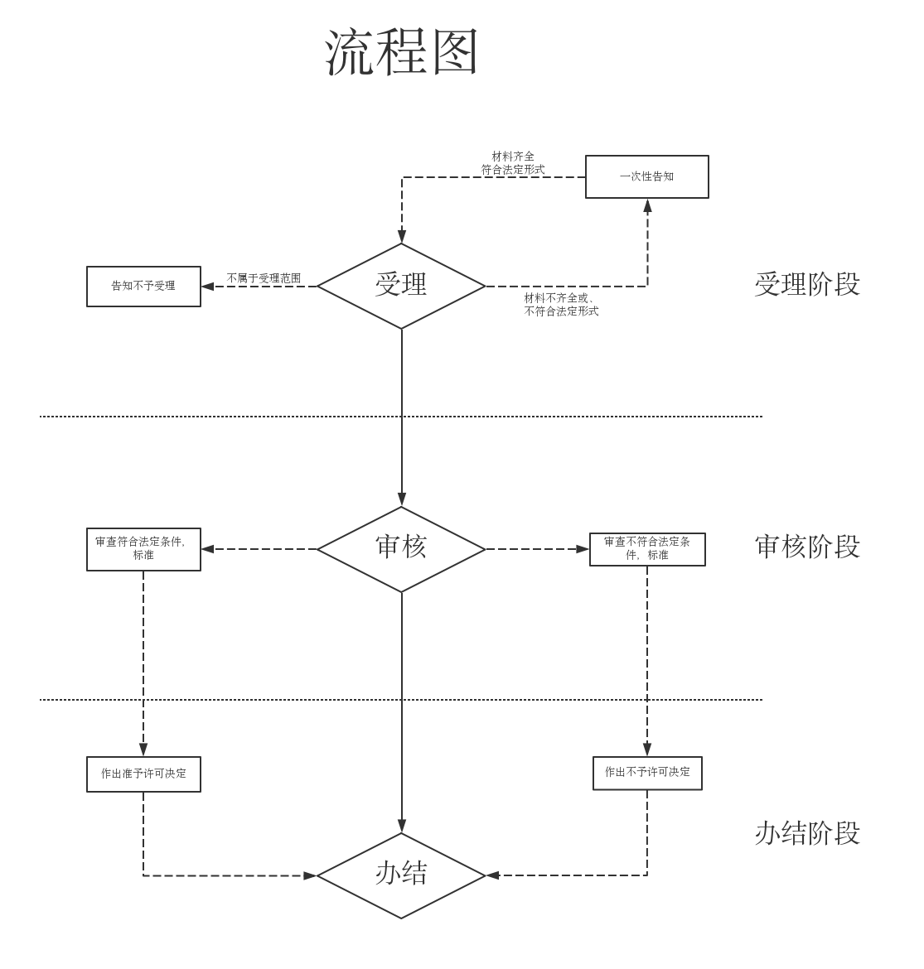

附件 18：常见错误示例；
1.常见错误：申请表内未粘贴照片，或未按要求加贴照片。
正确做法：应在申请表内加贴本人免冠二彩照。其中首次注册、重新注册、依申请变更、补证的照片格式为免冠二寸白底彩照。
2.常见错误：申请表内未加盖单位公章。
应按要求在表格相应位置加盖单位公章。
3.常见错误：提供过期的身份证复印件，或身份证复印件不完整。
正确做法：应提供在有效期内的身份证复印件，且身份证正反面同页复印。
4.常见错误：未按要求提供培训合格证明，如培训内容不完整，培训时间未达到规定要求、加盖培训单位科室章等。
正确做法：应按照要求提供培训合格证明。其中变更执业范围的，要提供2年的培训合格证明，培训内容应与拟变更的执业范围相对应；取得资格满2年未注册以及重新注册的，要提供6个月的培训合格证明，培训内容和过程应完整清晰。培训合格应加盖培训单位的医疗机构公章。
5.常见错误：以《工商营业执照》替代《医疗机构执业许可证》提交。
正确做法：应提交完整的《医疗机构执业许可证》副本复印件。
6.申请材料不齐全、规范的。

附件 19：常见问题解答
1.问题：医师注册目前还需要健康体检吗？
解答：不需要。
2.问：一般多长时间可以办完审批手续？
答：承诺自受理之日起7个工作日办完。
3.问：收费标准和依据是什么？
答：办理此事项不收费。

